太仓市公共资源交易平台投标供应商操作手册 -政府采购

目录
一、系统前期准备 4
1.1、 驱动安装说明 4
1.1.1、安装驱动程序 4
1.2、 浏览器配置 6
1.2.1、Internet选项 6
1.2.2、关闭拦截工具 10
二、 供应商注册、现场诚信入库审核流程： 11
2.1注册入口 11
2.2用户登录 11
2.3投标单位登录 11
2.4免费注册 12
2.5同意注册 12
2.6信息注册 13
2.7临时库 13
2.8诚信承诺书管理 14
2.9扫描件管理。 14
2.10下载诚信承诺书范本 14
2.11上传诚信承诺书 15
2.12诚信入库审核阶段 15
2.13完善企业基本信息 16
三、 供应商申领数字证书流程： 17
3.1申领CA数字证书 17
四、 供应商使用CA数字证书报名流程： 18
4.1证书Key登录 18
4.2填写投标信息报名 19
4.3打印报名回执单 19
4.4交易文件下载 19
4.5按要求支付相关费用 20
五、 供应商网上提问： 20
5.1网上提问 20
5.2挑选标段（包） 20
5.3新增提问 21
六、 答疑文件下载： 22
6.1答疑文件下载 22
七、 保证金入账查询 22
7.1保证金入账查询 22
7.2入账详情 22
7.3查看保证金缴纳情况 23
7.4打印保证金缴纳成功页面 23
八、 联系方式: 23

修订记录
修改日期 | 修改内容 | 修改人 | 备注
202009 | 会员注册网络注册

系统前期准备

驱动安装说明

安装驱动程序
1、驱动下载地址：http://49.73.235.219:8090/TPbidder/JSGCZtbMis2_TC/Pages/DownLoadQuDong/DownLoadCA.html

点击下载。
双击安装程序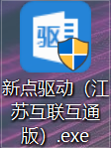，进入安装页面，如下图：
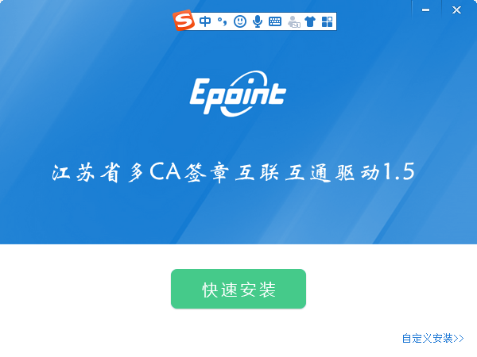
2、点击快速安装或者自定义安装，即可进入驱动安装界面，如下图：
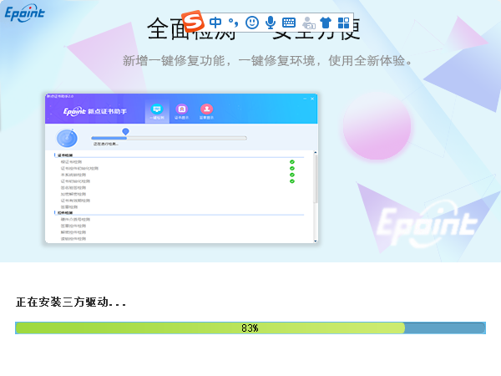
3、安装完成后，点击【完成】，如下图：
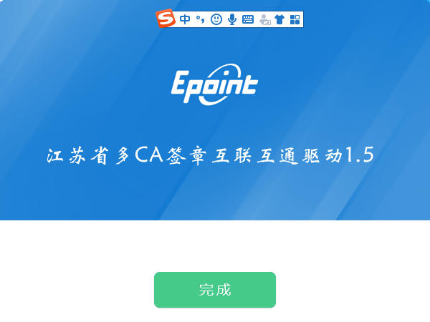
4、驱动自动运行，如下图：
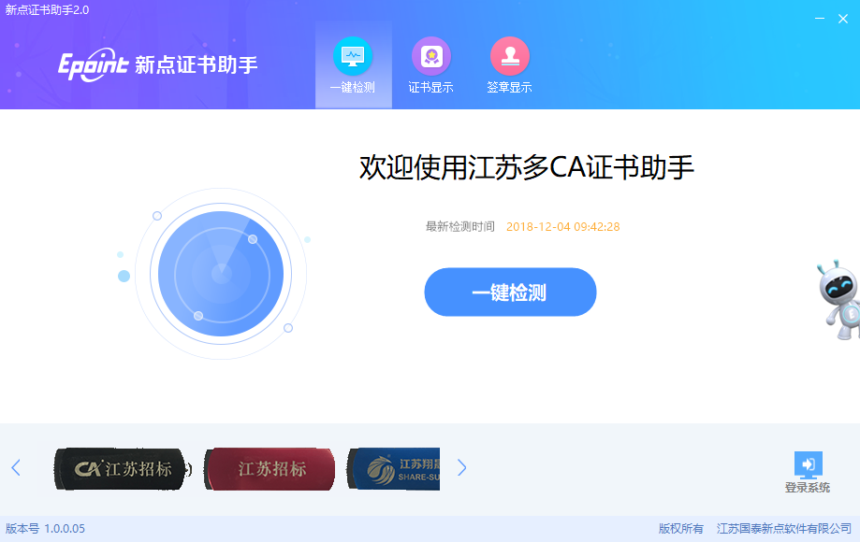

浏览器配置

Internet选项
为了让系统插件能够正常工作，请按照以下步骤进行浏览器的配置。
1、打开浏览器，在“工具”菜单→“Internet选项”，如下图：
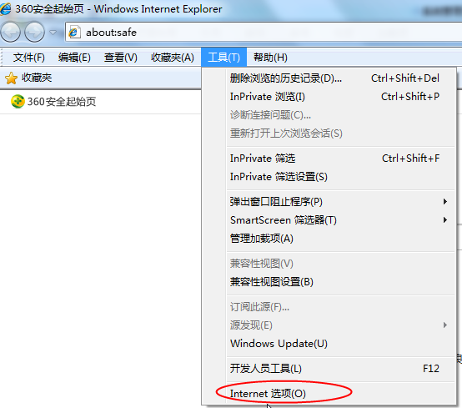
2、弹出对话框之后，请选择“安全”选项卡，具体的界面，如下图：
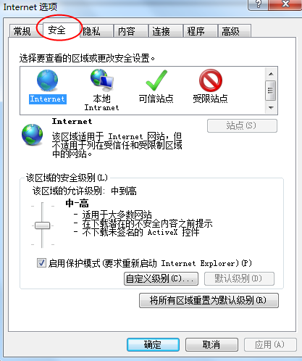
3、点击绿色的“受信任的站点”的图片，如下图：
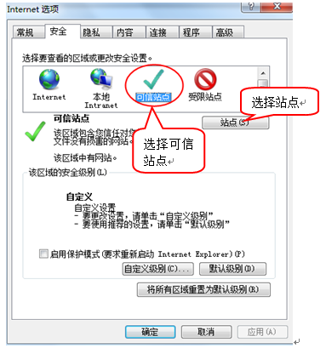
4、点击“站点”按钮，出现如下对话框，如下图：
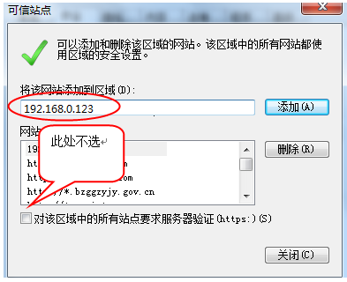
输入系统服务器的IP地址：180.97.90.122，然后点击“添加”按钮完成添加，再按“关闭”按钮退出。
5、设置自定义安全级别，开放Activex的访问权限，如下图：
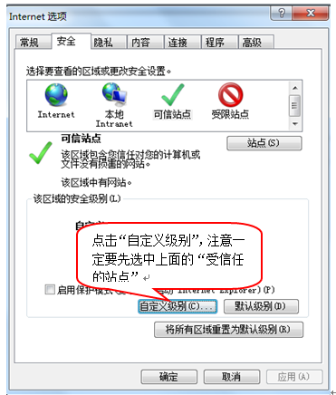
会出现一个窗口，把其中的Activex控件和插件的设置全部改为启用，如下图：
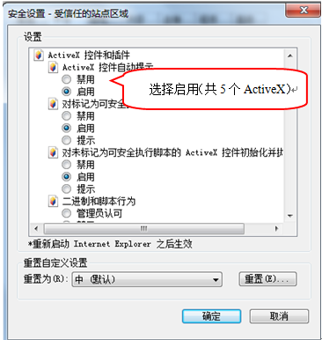
文件下载设置，开放文件下载的权限：设置为启用，如下图：
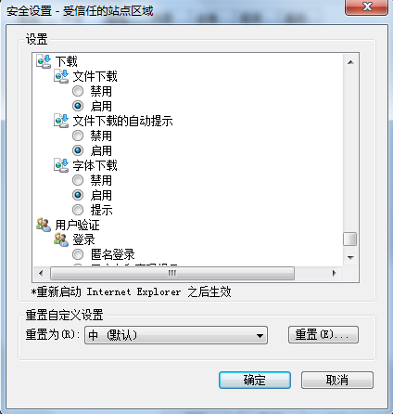

关闭拦截工具
上述操作完成后，如果系统中某些功能仍不能使用，请将拦截工具关闭再试用。比如在windows工具栏中关闭弹出窗口阻止程序的操作，如下图：
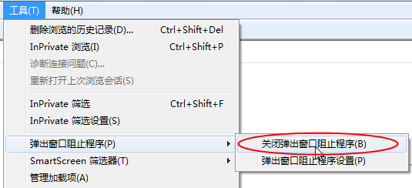

供应商注册、诚信入库审核流程：

2.1注册入口
登录苏州市公共资源交易平台（http://www.szzyjy.com.cn:8086/）→“左下角的交易平台（入口）”→“太仓市板块”→“会员端登录”，进入太仓分中心登录页面

2.2找到如图1所示，点击“会员端登录”：
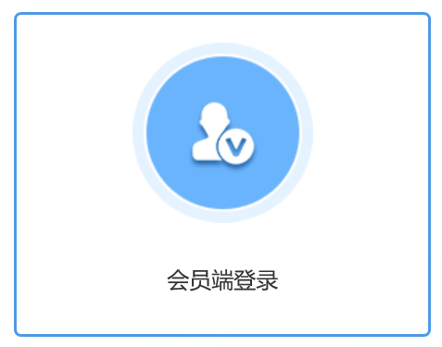图1

2.3跳转至图2，点击“免费注册”：
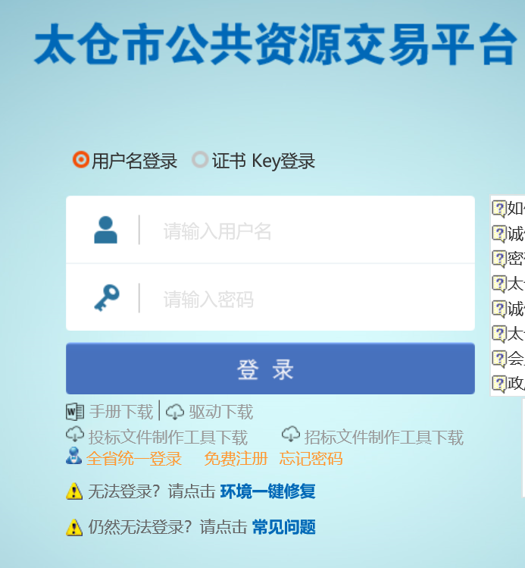
图2

2.4跳转图3，点击同意
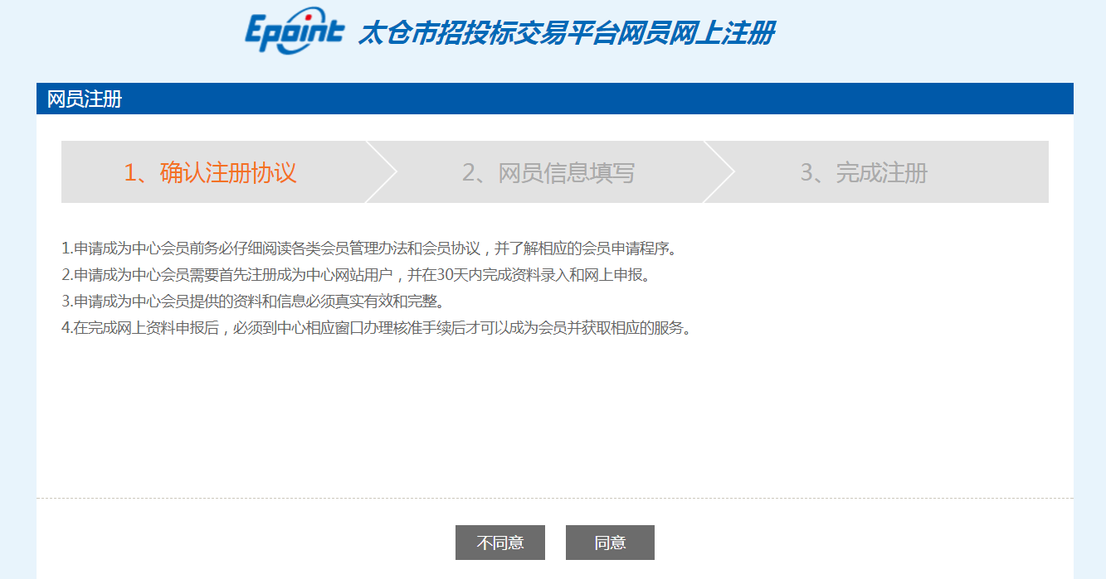图3

2.5跳转图4，供应商按照要求注册，用户类型选择供应商
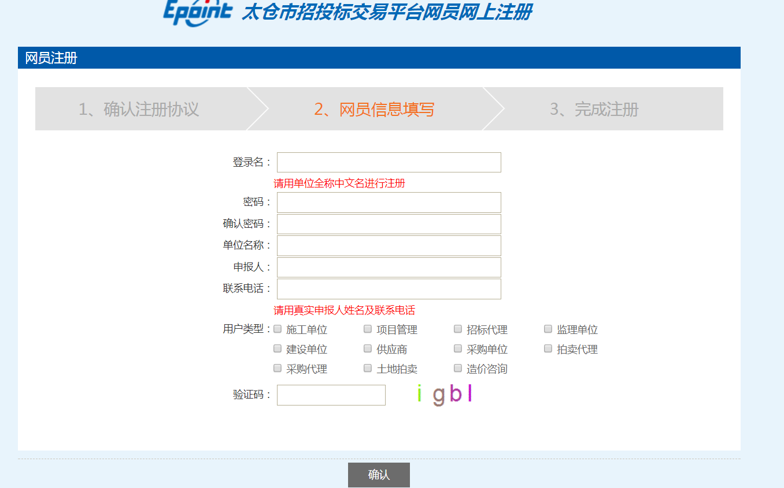
图4

2.6注册成功后，返回登录页面，用注册好的用户名和密码登录
登录后，需要进行网上诚信库申报，点击确定。

2.7跳转图6，点击诚信承诺书项，点击扫描件管理
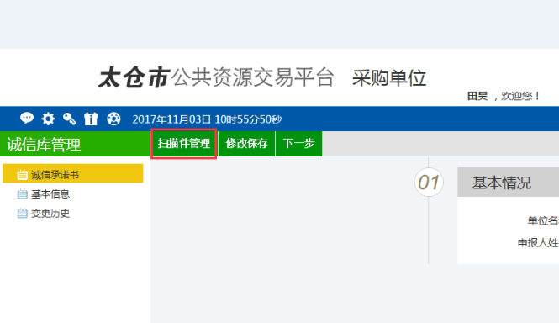
图6

2.8跳转图7，点击诚信承诺书项，点击扫描件管理。
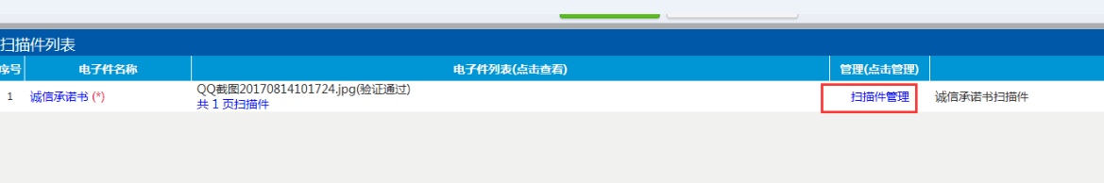
图7

2.9跳转图8，下载诚信承诺书范本
请仔细阅读承诺书内容，盖单位公章，填写供应商地址，法定代表人签字、盖章，填写联系电话及传真号码，签署日期。彩色扫描成电子件，点击“选择电子件上传”按钮，上传诚信承诺书扫描件。
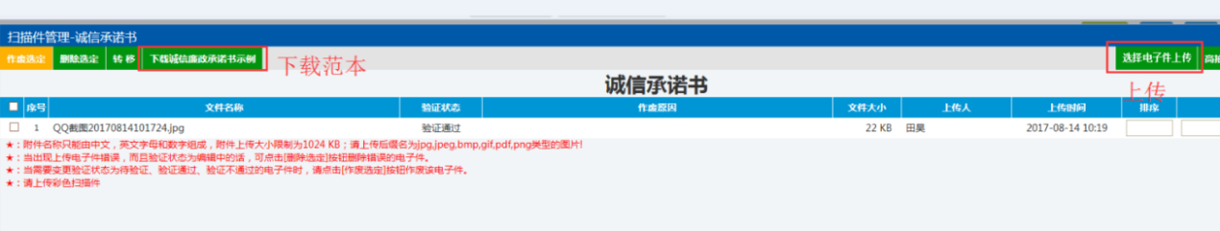
图8

2.10跳转图9，上传成功后，点击确认入库。
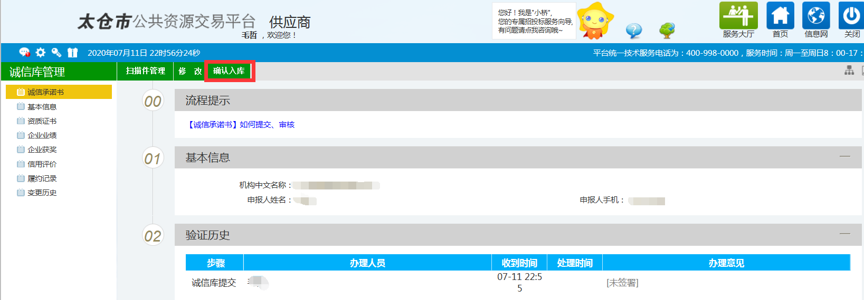

2.11供应商完善图10企业基本信息
请务必填写完整、准确的企业基本信息，否则影响投标由供应商自行负责。
供应商信息注册无需提供相关纸质证明材料，通过网上业务系统提交诚信承诺函电子件后即可完成注册、审核，并进行报名、投标等相关工作。在注册过程中，如有疑问，请联系电话：0512-53518644
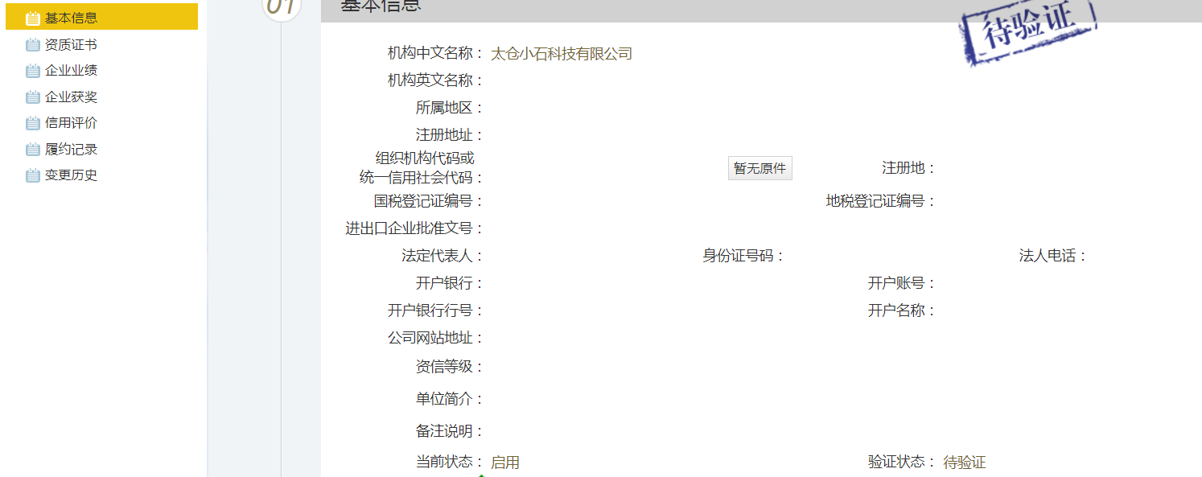图10

供应商申领数字证书及电子签章流程：

3.1投标供应商请携带相关资料至苏州市数字证书认证中心有限责任公司网点进行申领CA数字证书并激活、绑定。申领后，供应商登录苏州市公共资源交易中心交易平台（http://www.szzyjy.com.cn:8086/）→“左下角的交易平台（入口）”→“太仓市板块”→“会员端登录”→“证书Key登录”，插上CA数字证书，输入密码，登陆后自动激活、绑定。如图11
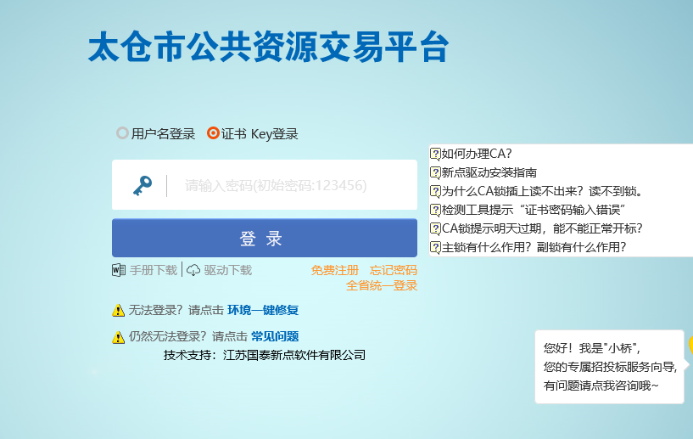

注：1、请供应商妥善保管好CA数字证书，并及时修改原始密码。
2、申领苏州CA数字证书相关操作，请查看太仓市公共资源交易平台→通知公告→“关于太仓市市级政府采购项目使用CA数字认证进行网上报名等有关事项的通知”

供应商使用CA数字证书报名流程：

4.1进入图12页面，点击“证书Key登录”，插入已激活绑定的CA数字证书，输入密码，登录系统。
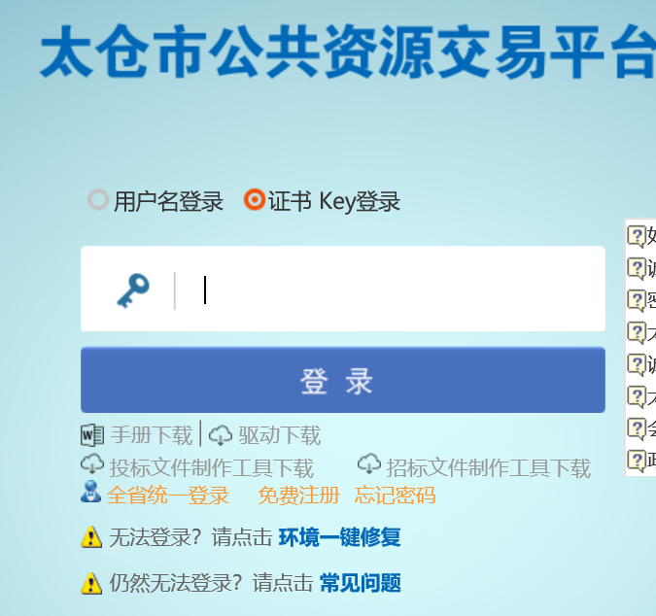
图12

4.2进入图13页面，点击“填写投标信息”菜单，操作“报名”图标，在报名时间内报名所投项目，报名后，状态从“未报名”转为“已报名”
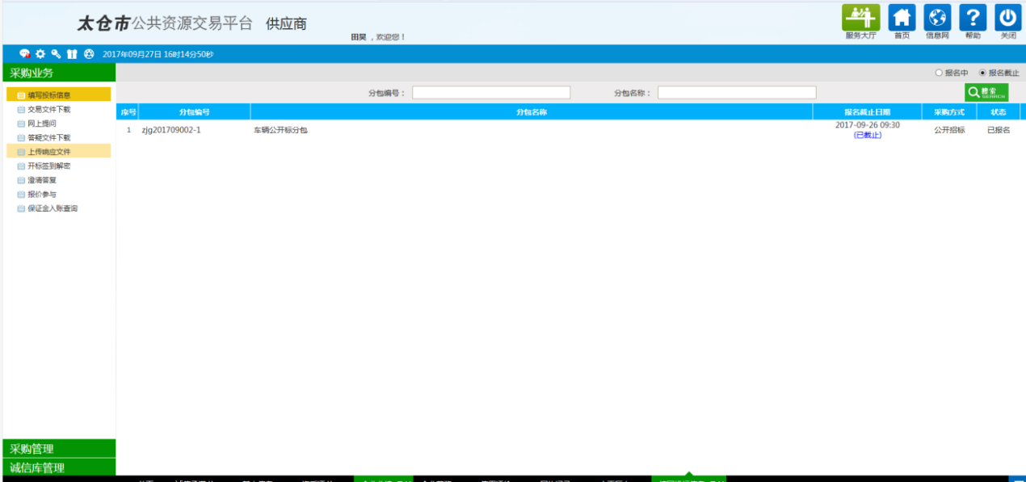
图13

4.3如报名状态为已报名，则报名成功。

4.4进入图14，供应商领取交易文件，点击“交易文件下载”菜单，操作“领取”图标。
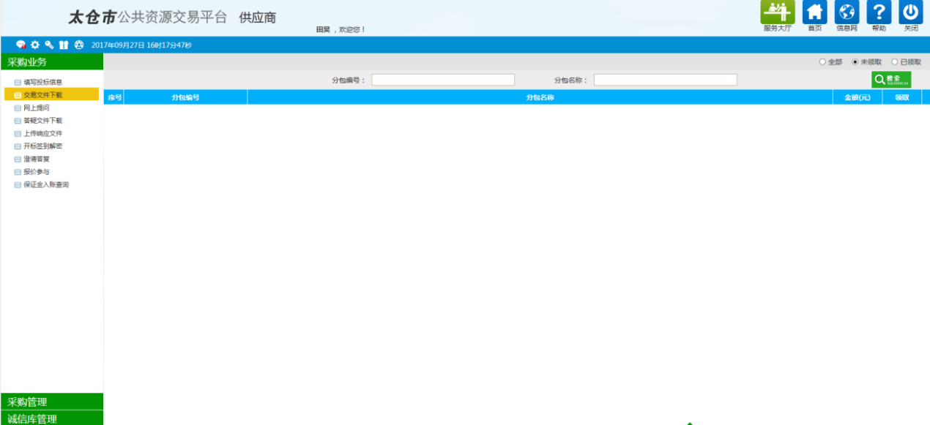
图14

4.5领取采购文件：免费下载领取交易文件。如图15
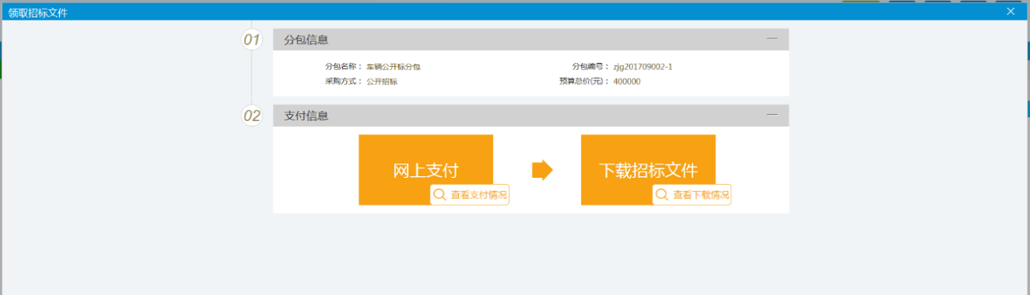
图15
领取后，状态由“未领取”变为“已领取”。

供应商网上提问：

5.1进入图16，投标供应商可对所报名项目进行网上提问。点击“网上提问”菜单，进入网上提问列表。点击“新增提问”
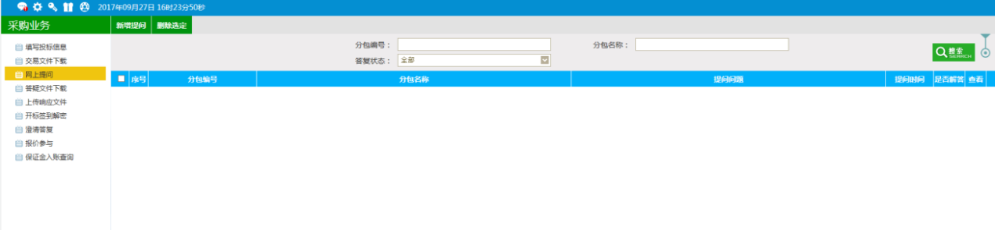
图16

5.2跳转图17，弹出“挑选标段（包）”页面
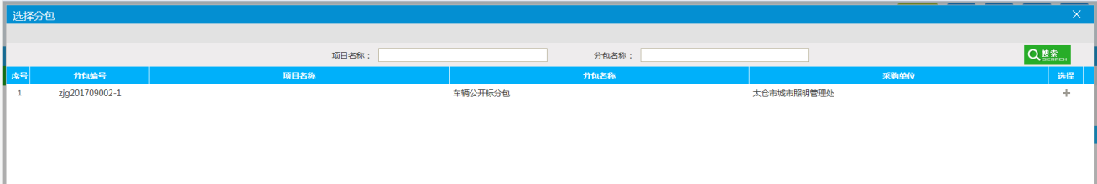
图17

5.3挑选对应标段，点击“确定选择”按钮，进入“新增提问”页面，如图18，填写“问题描述，提问人姓名，手机”等，上传对应文件，点击“确认发送”。
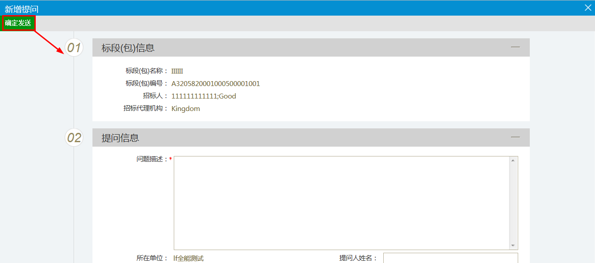
图18

答疑文件下载：

6.1若所报名的采购项目有补充或答疑文件，投标人应当下载对应的补充或答疑文件。步骤同交易文件下载。报名成功的供应商请自行查看所报项目的补充文件，随时关注，以便获悉所报名项目最新信息。

联系方式:
投标人在注册、登录、报名、下载交易文件、查询投标保证金等过程中，有疑问的，请联系采购公告中代理机构联系电话，或交易中心53890551、53890552、网站技术客服400-998-0000

